合同登记编号：

服务认证合同
Certification Contract

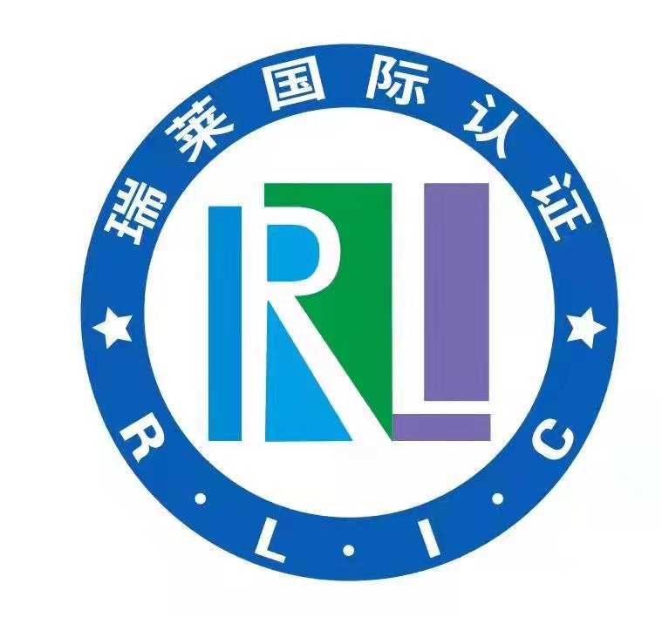

受审查方（甲方）：

审 核 方（乙方）： 瑞莱国际认证有限公司

地 址：云南省昆明市五华区普吉路168号保利星座A栋1209-1212号
联系电话：0871-63349001 邮编：650102
网 址：www.rl-iso9001.com

服 务 认 证 合 同
遵照《中华人民共和国民法典》合同编及《中华人民共和国认证认可条例》，甲、乙双方就以下内容协商一致，签订本合同。
受审查方（甲方）名称：
地址： 邮政编码：
电话： 传真： 网址：

审查方（乙方）名称：瑞莱国际认证有限公司 （简称RLIC）
注册地址：云南省昆明市五华区普吉路168号保利星座A栋1209-1212号 邮政编码：650102
通讯地址：云南省昆明市五华区普吉路168号保利星座A栋1209-1212号 邮政编码：650102
电话总机：0871-63349001 网址： www.rl-iso9001.com
开户行 | 中信银行股份有限公司昆明高新支行 | 收款户名：瑞莱国际认证有限公司  账号：8111 9010 1260 0407 041

一、服务认证的领域和范围、认证费、证书颁发及保持
1、服务认证的依据和范围（请在下列“□”内打 “ √ 或 ■”）
□ | 服务  认证  SC03 | 商品售后服务评价体系认证 | 依据：GB/T 27922-2011 | 星
□ | 服务  认证  SC03 | 商品经营企业服务质量评价体系 | 依据：SB/T 10962-2013 | 星
□ | 服务  认证  SC03 | 商业企业品牌评价认证 | 依据：GB/T 27925-2011 | 星
□ | 服务  认证  SC03 | 生鲜农产品配送服务认证 | 依据：GB/T 33129-2016，SB/T 10428-2007 | 星
□ | 服务  认证  SC03 | 服务质量评价认证 | 依据：GB/T 27922-2011，GB/T 36733-2018 | 星
□ | 服务  认证  SC03 | 企业履约能力评价认证 | 依据：GB/T 31863-2015，GB/T 33718-2017 | A
□ | 服务  认证  SC03 | 顾客满意测评认证 | 依据：SB/T 10409-2007，GB/T 19039-2009 | 星
□ | 服务  认证  SC03 | 企业现场管理体系认证 | 依据：GB/T 29590-2013  □CTS RLIC 001-2023(服务业)  □CTS RLIC 002-2023（制造业）  □CTS RLIC 003-2023（建筑业） | 星
□ | 服务  认证  SC03 | 农副产品绿色供应商评价体系认证 | 依据：CTS RLIC 004-2023  □GB/T19220-2003（绿色批发市场）  □GB/T19221-2003（绿色零售市场） | A
□ | 服务  认证  SC03 | 商品交易市场服务评价体系认证 | 依据：CTS RLIC 005-2023 | 星
□ | 服务  认证  SC03 | 网店销售服务评价体系认证 | 依据：CTS RLIC 006-2023 | 星
□ | 服务  认证  SC03 | 供应商综合实力评价体系认证 | 依据：GB/T 23793-2017, CTS RLIC 007-2023 | 星
□ | 服务  认证  SC03 | 家具售后服务评价认证 | 依据：GB/T 37652-2019 ，GB/T 27922-2011 | 星
□ | 服务  认证  SC03 | 售后服务体系完善程度认证 | 依据：GB/T 27922-2011，CTS RLIC 007-2023 | 星
□ | 服务  认证  SC03 | 企业标准化良好行为认证 | 依据：□GB/T 35778-2017，  □GB/T 15496-2017，□GB/T 15497-2017，  □GB/T 15498-2017，□GB/T 19273-2017 | A
□ | 服务  认证  SC09 | 物业服务认证 | 依据：GB/T 20647.9-2006 | 星
□ | 服务  认证  SC09 | 保安服务认证 | 依据：GA/T 594-2006 | 星
□ | 服务  认证  SC09 | 清洁行业服务规范评价认证 | 依据：SB/T 10595-2011 | 星
□ | 服务  认证  SC09 | 清洁行业企业资质评价认证 | 依据：T/CIET 008-2021 | 级
□ | 其他： |  | 依据：
□ 初次认证 □ 再认证
服务认证范围覆盖：
1.1 子证书所覆盖范围： 。
1.2最终的服务认证范围及评价级别以乙方认证评定的结果为准；
1.3扩大/变更认证范围（需填写附件：《合同更改补充协议》或《认证信息变更》）；
1.4认证覆盖范围包括多个场所或多个法人组织时，甲方应与其它场所或法人组织签署文件。该文件具
有法律效力，并已证明认证的所有要求和本合同的内容在体系覆盖的范围内得到落实，甲方对违反认
证要求及服务认证合同的行为承担责任；该文件（如：《固定多场所清单》或补充协议）作为本合同的附件。
2、甲方概况
2.1 甲方服务体系覆盖的总人数： 人；部门共计： 个，其中，不在同一市/县的区域服务网点有： 处，它们的位置分别位于： 。
2.2 甲方服务体系运行的重要部门倒班情况及季节性产品的情况： 。
3、认证费
3.1 甲方应向乙方交纳认证费用明细（含税价）如下（货币种类：人民币；货币单位：元）：
A、初次审查费： 元，（大写： ），初次审查前交费；
B、监督审查费： 元/次，（大写： ），第2、3年监督审查前交费；
C、复评/换证费： 元，（大写： ），证书到期三个月前。
3.2审查组成员的食、宿、行等差旅费实报实销，并由甲方承担或安排；
3.3初次认证和再认证的费用甲方应在审查前应一次性支付给乙方，如有特殊要求应以书面要求的形式告知乙方。乙方同意后方可按照约定的金额分期交付。未履行手续的乙方有权不安排审查，由此造成的后果，由甲方承担；
3.4甲方应在监督审查前2个月内，按照合同约定将监督审查费用一次性支付给乙方。如果未按照约定支付费用，导致认证活动不能在监督有效期内实施审查，造成甲方的相关认证注册资格暂停（或暂停6个月后撤销），由此造成的后果，由甲方承担；
3.5在监审过程中因甲方地址、范围、员工人数等与证书有关内容发生变更的需更换证书，证书制作费用为200元/体系（适用时）；
3.6结合监审扩项（指增加认证范围）收费：在原监督审查费基础上加1000元；
3.7单独扩项（指增加认证范围）收费：3000元；
3.8甲乙双方必须认真履行合同，不能履行合同时，双方协商解决；若终止合同，则提出终止方需支付另一方本合同金额30%的违约金，作为补偿。
4、认证证书的颁发及监审、再认证活动
4.1 现场审查通过后，经乙方评定批准颁发认证证书，证书有效期为三年；证书有效期内应实施不少于两次的监督审查，自认证评定通过日开始，12个月内完成第一次监督审查，下一次监督审查与上次监督审查的间隔时间不应超过12个月（有异常情况时乙方可以酌情增加监督审查的频次）；乙方在网站上及时发布证书状态并上报认监委、认可委、认可协会；
4.2 甲方应在认证证书有效期结束前，提前90天向乙方提出再认证申请，重新签订《服务认证合同》，并缴纳再认证费用；乙方与甲方约定现场审查时间，确保在认证证书有效期内完成再认证审查的全部工作，包括接受审查组的现场审查、关闭不符合项、批准重新认证注册等内容；重新颁发的认证证书上，应标有持续保持认证资格的标注，以表明甲方所处的认证周期和连续获得认证资格的年限（再认证中发现的不符合项必须在证书到期前完成关闭，否则将导致证书到期前未实施完整的再认证过程）。
二、双方的责任和义务
1、甲方责任和义务
1.1 按认可规范的规定，甲方服务体系应接受现场审查；
1.2 甲方在申请认证时应向乙方提供《服务认证申请》中要求提交的文件资料及有关标准要求的服务体系相关文件，如有特殊情况至少应在认证审查的两个月之前提供。甲方应保证所提供的文件资料真实、准确、完整的。甲方提供的文件内容如有任何变化应立即通知乙方，多场所、临时场所的变化情况至少在现场审查一个月之前申报，否则因此引起的时间迟延或障碍由甲方承担相应责任；
1.3 甲方在初次认证审查时应提供至少三个月（含三个月）体系运行的有效证据；
1.4 甲方如体系发生变化（包括：法律地位、生产经营状况、组织状态或所有权变更；取得的行政许可资格、强制性认证或其他资质证书变更；法定代表人、最高管理者变更；生产经营或服务的工作场所变更；服务体系覆盖的活动范围变更；服务体系和重要过程的重大变更等）要求变更认证证书时，须于审查前一个月向乙方提出申请，并签订《服务认证合同》更改补充协议或填写《信息变更单》，由乙方决定是否进行审查或补充审查；
1.5 甲方应为乙方提供审查需要的工作条件和食、宿、行条件，并积极配合审查工作，确保其顺利进行；如有危险区域、特殊区域应在审查前以书面方式通知乙方审查部以及现场审查的审查组成员；有风险时，甲方应提供必要的防护，确保乙方审查人员的人身安全；
1.6 甲方应按期向乙方交付合同确定项下的所有费用；
1.7 甲方承诺获得认证后持续有效运行服务体系，甲方无法满足要求时应及时通知乙方；
1.8 甲方如持有乙方所颁发的带有认可标志的认证证书，应接受和配合认可机构安排的见证评审、确认审查，见证评审、确认审查发生的交通和差旅费用由认可机构支付，如拒不接受或不配合，乙方有权暂停直至撤销甲方的认证注册资格；
1.9 甲方承诺遵守认证认可相关法律法规，协助认证监管部门的监督检查，对有关事项的询问和调查如实提供相关材料和信息，如拒不接受监督检查，乙方有权暂停直至撤销甲方的认证注册资格；
1.10 甲方应接受乙方的补充审查与按照认可规范及认证相关要求的非例行检查，如拒绝接受，乙方有权暂停直至撤销甲方注册资格；
1.11 在认证证书有效期内，甲方的服务体系及相关情况发生重大变更或出现重大质量事故或严重顾客投诉或被媒体曝光，甲方需及时向乙方通报；
1.12 遵守本合同的条款和乙方RLIC网站（www.rl-iso9001.com）上《公开信息》的相关要求，甲方确认在签订本合同之前已经阅读完毕《公开信息》。
2、乙方责任和义务
2.1 乙方应按时组织实施服务体系审查工作，并提前将审查计划通知甲方；
2.2 乙方应按认证认可有关规定选派审查组成员；
2.3 乙方应公正、科学、客观、实事求是地提出审查发现；
2.4 乙方根据服务认证、再认证及监督审查的结果，应及时做出是否授予、更新和保持认证注册资格的决定，并办理相关手续及核发相关证书；
2.5 当认证要求有变化或乙方出现不能满足认可要求的情况时，乙方应及时通知甲方；
2.6 乙方按照CNCA的要求及时上报甲方的获证信息和证书变更情况。
三、甲方的权利
3.1、甲方具有按认证标志使用规定正确使用服务体系认证证书和标志的合法权益；
3.2、甲方具有对外正确宣传其获得服务体系认证注册资格的权利；
四、认证证书和标志的使用
4.1、在认证证书有效期内，甲方的认证资格可以在企业文件、网站、广告和其他宣传材料中宣传，认证证书也可用于销售场所和公关活动中；对于认证证书、标志及其所附文字的宣传，不应使人产生歧义；认证标志不应用于产品或消费者所见的产品包装之上，或以任何其他可解释为表示产品符合性的方式使用(申请组织承诺获得认证后正确使用认证证书、认证标志和有关信息，不利用服务体系认证证书和相关文字、符号误导公众认为其产品或服务通过认证； 甲方不应将认证标志错误地用于实验室检测、校准或检查报告中)。
4.2、当证书处于超期、暂停、撤销、注销状态时甲方必须立即停止认证证书及其标志的使用，立即向乙方交回全部认证证书和销毁全部带有认证标志的文件，否则将承担由此引发的全部法律责任；
4.3、认证证书和标志仅限于甲方自己使用，使用认证标志时应同时注明证书注册号；不准以任何方式转让、出售、借用或冒用，发现有人冒用自己的认证资格应主动维权，必要时通过法律手段制止侵权行为；一旦发生认证证书、标志误用和虚假宣传，将会导致甲方认证资格的暂停或撤销；
4.4、甲方更换认证证书，收到新证书后，应将原证书寄还乙方；甲方因故注销或撤销认证注册资格，从收到撤销（或注销）认证注册通知之日起，停止使用认证证书和标志，同时将原证书寄还乙方；
4.5、当甲方的服务体系认证范围发生变更（扩大或缩小）时，甲方应修改相关的宣传材料，并确保与认证有关的宣传与认证证书的范围内容一致；
4.6、甲方对认证证书、标志使用不当，乙方可委托有关人员进行调查核实，并将处理结果通知甲方,要求其采取纠正措施；情节严重者，将按照乙方公开文件中的有关规定，暂停或撤销甲方认证注册资格，按程序上报CNCA，甲方应承担相应的经济责任、法律责任及社会责任。
五、认证风险及违约责任
1、甲方建立的服务认证如达不到或不能持续满足标准要求和认可规范的规定要求，将承担不能取得认证注册资格或被暂停或撤销证书的风险；
2、乙方按照国家认证认可规范进行审查，若出现违反认证认可规范的行为则按照国家认证认可有关规定承担相应的责任；
3、在认证过程中甲方因乙方责任的任何损失，其索赔的赔偿费将不得超过甲方本次向乙方支付的认证费用或监督审查费用；乙方对于超出上述费用以外的金额，不承担任何损失赔偿责任；
4、甲方应按照认证证书的使用范围使用认证证书和认证标志，甲方应承担因认证证书误用或认证标志使用不当而引起的有关法律责任（例如擅自利用服务认证证书和相关文字、符号误导公众认为其产品或服务通过认证等）。撤销证书后甲方不将认证证书交回乙方、不销毁自行印刷带有认证标志的文件，由此引发的法律责任由甲方承担。
六、保密原则
乙方不得将甲方经营、生产状况及技术信息以任何方式泄漏给第三方，但下列情况除外：
1、甲方乙方首次接触前乙方得到的消息；
2、甲方已公开的资料；
3、法律另有要求时；
4、国家主管部门或有管辖权的司法机构和仲裁机关做出判决、 裁定、裁决等司法文书要求时；
5、申请服务认证组织有其他保密要求时，甲乙双方另行签署《保密协议》，此保密协议构成合同附件。
七、适用法律和争议解决
1、本合同的签署、解释和履行适用中华人民共和国法律；
2、因本合同引起的或与本合同有关的争议，双方应当协商解决；
3、协商不成，应将争议提交昆明仲裁委员会，按该会的仲裁规则进行仲裁，仲裁裁决是终局的，对双方都有约束力。
八、其他说明
1、本合同经乙方申请评审通过后，双方签订时间以乙方签字时间为生效时间；
2、有效日期：本合同自签订之日起生效，如甲方终止合同，应在证书到期前3个月提出申请；
3、 本合同不得随意涂改，如有更改需得到双方授权代表签字及加盖公章予以认可；
4、《服务认证申请》》及合同附件均是本合同的组成部分，与本合同条款具有同等法律效力；
5、本合同一式两份，甲乙双方各持一份，每份具有同等的法律效力；
6、甲方应积极配合乙方、CNCA、地方市场监管局的检查，并及时向乙方通报；

甲 方（盖章）： 乙方（盖章）：瑞莱国际认证有限公司
法定代表人/委托人（签字）： 授权代表（签字）：
日期： 年 月 日 日期： 年 月 日

